Macd是一种涨跌较量的图型表示。原理什么的可以自己搜索了解。

我说下它的实战用法。它由一个轴和红绿色两种柱体以及两条交叉线组成。

当交叉线从高位粘合向下的时候，成之为死叉，预示着股票将会跌价。反之如果在下部或者上部粘合但是趋势是向上的，则称为金叉，预示着股票将会提价。

那个0轴，就是一条线是表示多控和空控的，如果数值超越了0轴，显示是正的，就是多控。

红柱则表示现在的买入趋势是多控的，绿柱是反着的。

当绿柱开始收缩、出现金叉&多控，就意味着有一波上涨趋势。

又分为日周期上涨的、周周期上涨的 & 月周期上涨的，那三种。

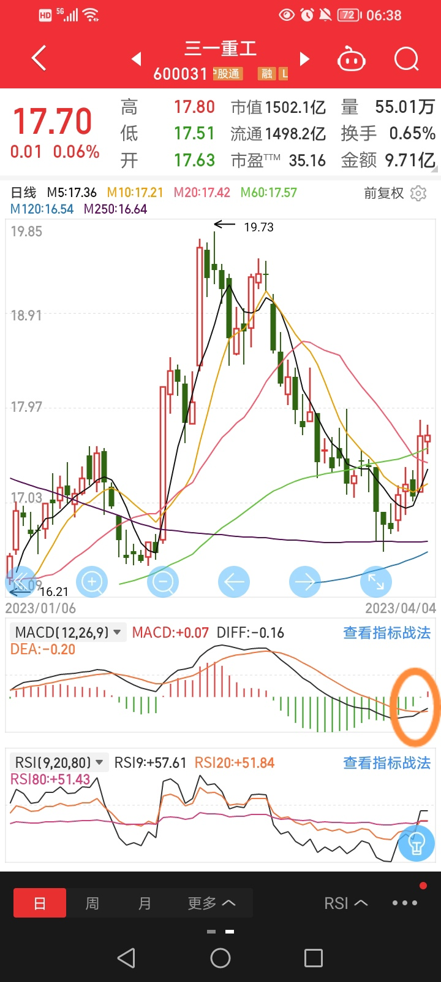

比如这支 三一重工 就是开始做空趋势发生变化进入多控状态了。

在我们了解了这个最经典的技术之后，往往用macd技术这一种，就可以看出多空趋势。